ΟΛΥΜΠΙΑΚΗ ΕΒΔΟΜΑΔΑ ΣΤΟ 8^{ο} ΔΗΜΟΤΙΚΟ ΣΧΟΛΕΙΟ ΚΑΡΔΙΤΣΑΣ
Οι μαθητές του 8^{ου} Δημοτικού Σχολείου Καρδίτσας συμμετείχαν στο εκπαιδευτικό πρόγραμμα «Ολυμπιακή Παιδεία - 3^{η} Ολυμπιακή Εβδομάδα στα Σχολεία» Της Ελληνικής Ολυμπιακής Επιτροπής – Εθνικής Ολυμπιακής Ακαδημίας η οποία πραγματοποιήθηκε από 08 έως 12 Μαΐου. Οι δράσεις είχαν στόχο οι μαθητές να κατανοήσουν τις ευεργετικές επιδράσεις της άσκησης στην υγεία, να έρθουν σε επαφή με αθλητές, να μιλήσουν μαζί τους, να γνωρίσουν το άθλημα τους, να ενημερωθούν για θέματα που σχετίζονται με τους Σύγχρονους Ολυμπιακούς Αγώνες και Ολυμπιακά ιδεώδη να ευαισθητοποιηθούν σε αξίες όπως η φιλία, ο σεβασμός, η διαφορετικότητα, ο εθελοντισμός και η αλληλεγγύη.
Στις 8-5-23 οι μαθητές συνδέθηκαν διαδικτυακά με το μουσείο της Ιστορίας των Ολυμπιακών Αγώνων της αρχαιότητας στην Ολυμπία και παρακολούθησαν με ενδιαφέρον την ξενάγηση στο χώρο, γνωρίζοντας μέσα από εκθέματα για τους αρχαίους Ολυμπιακούς Αγώνες και τη σημασία που έδιναν οι Αρχαίοι Έλληνες για την άσκηση και τον υγιεινό τρόπο ζωής. Επίσης την ίδια μέρα παρακολούθησαν για τους Σύγχρονους Ολυμπιακούς Αγώνες – Παρίσι 2024 και γνώρισαν τα καινούρια αθλήματα ( αγωνιστική αναρρίχηση, breaking, σερφ και σκέιτμπορντ) που για πρώτη φορά θα διεξαχθούν στους Ολυμπιακούς Αγώνες του 2024.
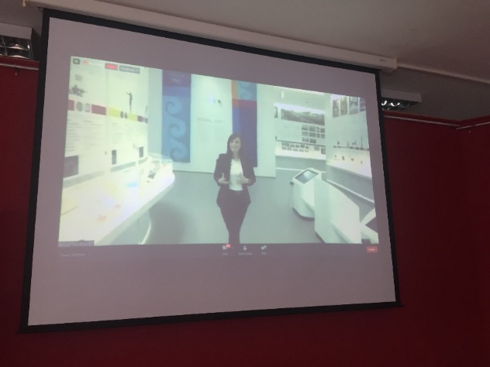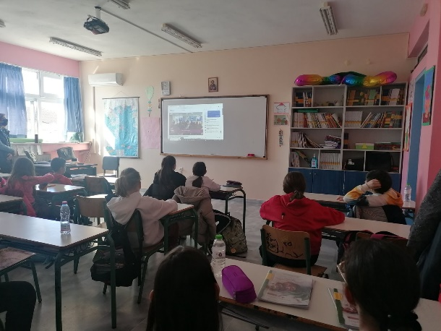
Στις 9-5-23 οι μαθητές της Β΄και Ε΄ τάξης επισκέφτηκαν το ΚΕΠΕΑ Μουζακίου παρακολούθησαν πρόγραμμα για το δάσος, περπάτησαν σε μονοπάτια, ανακάλυψαν την ομορφιά της φύσης και συνειδητοποίησαν ότι μπορούν να συνδυάσουν την άσκηση με την διασκέδαση.
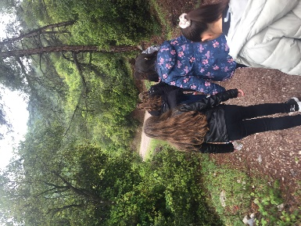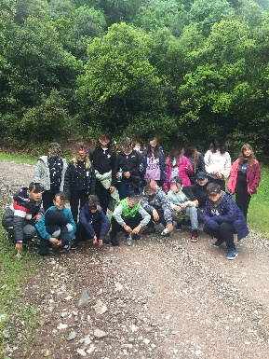
Στις 11-5-23 οι μαθητές της Β΄ τάξης συνδέθηκαν με τη Δημοτική Πινακοθήκη Ελλάδος και συμμετείχαν μαζί με άλλους μαθητές από την Ελλάδα και την Κύπρο στο βιωματικό εργαστήρι ζωγραφικής με τίτλο «Η παλέτα της φύσης μας». Οι μικροί μας μαθητές ζωγράφισαν πάνω σε εφημερίδες στέλνοντας ένα παγκόσμιο μήνυμα αγάπης για τη φύση και τον άνθρωπο. Τα έργα τέχνης τους ήταν αφιερωμένα σε ένα ομορφότερο και αρμονικότερο κόσμο που αφορά στο περιβάλλον, στην υγεία και στον αθλητισμό
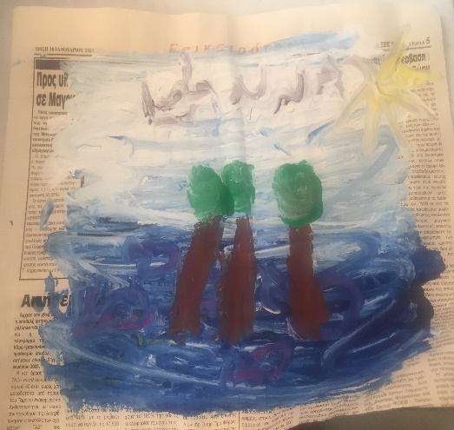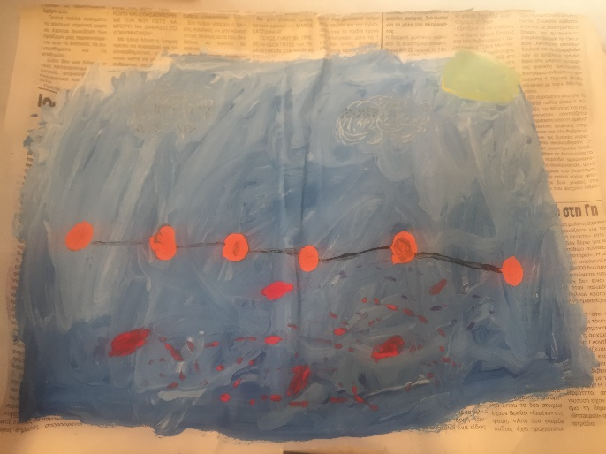
Στις 18-5-23 οι μαθητές του σχολείου είχαν την ευκαιρία να γνωρίσουν το Ολυμπιακό Άθλημα της τοξοβολίας με την βοήθεια και καθοδήγηση του ΑΣΑΚ.Ενημερώθηκαν για τις ιδιαιτερότητες του αθλήματος, την τεχνική της βολής, περιεργάστηκαν τα τόξα και τα βέλη και δοκίμασαν τις δεξιότητες και ικανότητες τους στο άθλημα.

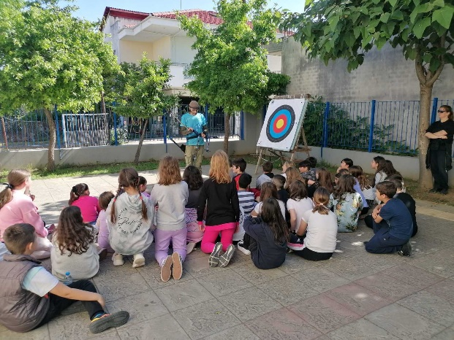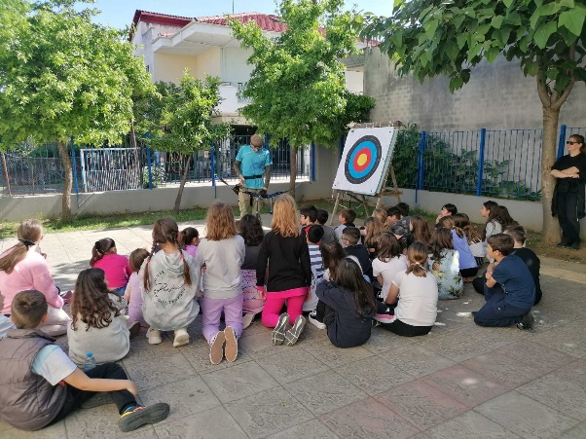

Τέλος αποτύπωσαν μέσα από καλλιτεχνικές δημιουργίες την αξία των Ολυμπιακών Αγώνων και τα Ολυμπιακά Ιδεώδη.
